Psychomotorický vývin novorodenca (1. mesiac života)

Fyzický vývin
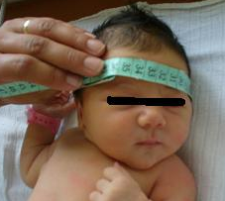
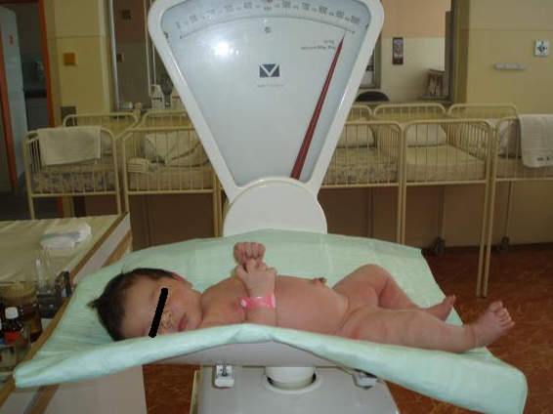
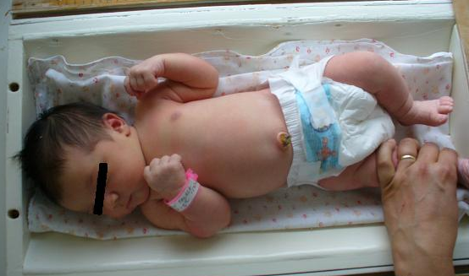
Hmotnosť pri narodení: 2500-4000g (eutrofia).
Fyziologický hmotnostný úbytok (do 10%) sa vyrovná do 10 dní.
Priberie 150-250g/týždeň, resp. 500-700g/mesiac a 22-30g/deň.
Fyziologický gestačný vek: 40 +- 2 týždne (novorodenec má typické znaky zrelosti).
Vyrastie cca 3-4cm/mesiac.
Proporcie tela: veľká hlava, pomerne dlhý trup a krátke končatiny.
Obvod hlavy: 32-36 cm
Obvod hrudníka: menší o 1-2 cm ako obvod hlavy.
Môže a nemusí byť ešte uzatvorená MF.

U novorodenca sú prítomné nepodmienené vrodené reflexy.
Novorodenecká retrogénia je fyziologická, napomáha saniu mlieka z prsníka, upravuje sa cca v 6. mesiaci.
Spánok: Nerozlišuje deň a noc, spí 20-22 hodín.
Zmysly: má dobrý čuch a sú u neho už vyvinuté chuťové preferencie (dáva prednosť sladkej chuti), vidí iba na krátku vzdialenosť (tj. fixuje predmety, tvár nachádzajúcu sa v jeho tesnej blízkosti), otáča sa za svetlom, fixácia je monokulárna, strabizmus v tomto období vývinu je fyziologický, pohyb očných bulbov je iba horizontálny, nevie akomodovať, zraková ostrosť je nízka (cca 6/240), na sluchové podnety reaguje mrknutím (akustikofaciálny reflex) alebo zášklbom celého tela (úľaková reakcia)

Psychomotorický vývin novorodenca (1. mesiac života)

Jemná motorika | Hrubá motorika, poloha
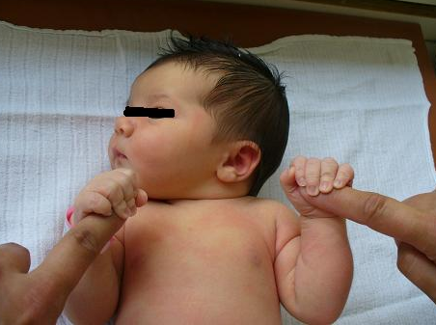  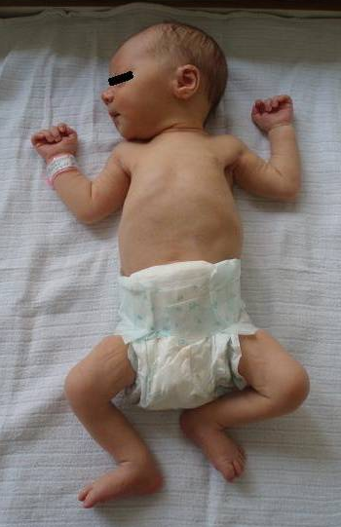  Ruky drží v päsť, občas ich uvoľní, je prítomný úchopový reflex. | 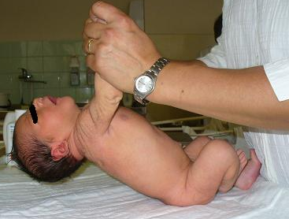  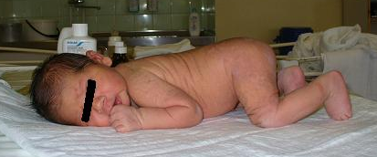  Poloha: flexia HK, DK, svalový tonus je silnejší na DK. V kľude má otvorené dlane na HK, päste sa objavujú pri kriku, strachu, a pod., hlava je rotovaná na jednu stranu a tomu odpovedá držanie končatín (tonický šijový reflex - TŠR). Zdravý novorodenec ale dokáže otáčať hlavu na obidve strany, niekedy táto rotácia hlavy spôsobí aj rotáciu trupu.  Spontánny motorický prejav (kopanie nohami, rukami, otáčanie hlavy) má nepodmienený charakter a je vždy symetricky rozložený na obidvoch poloviciach tela.  Pri dvíhaní z ľahu do sedu hlava za telom zaostáva, následne prepadáva dopredu.  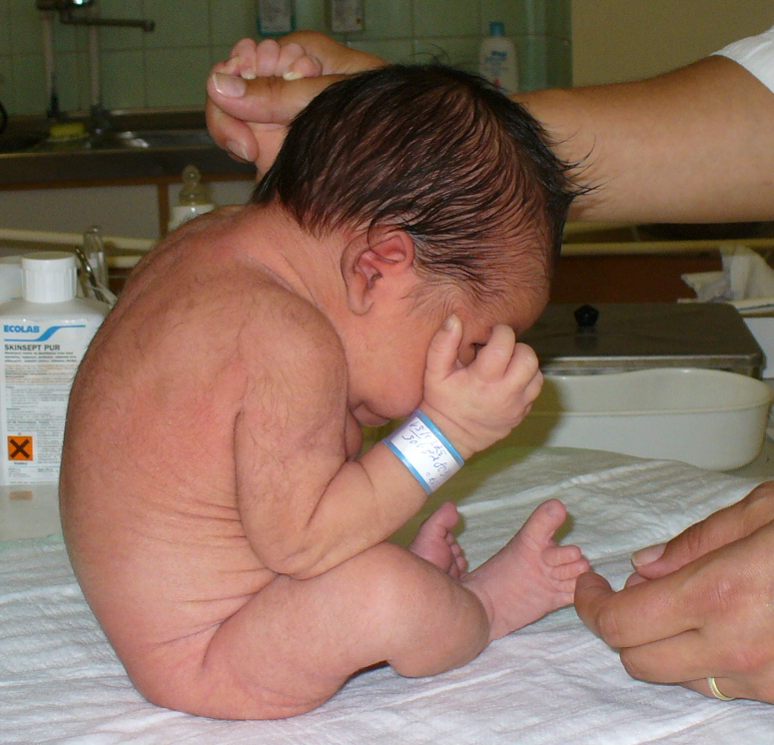  Na bruchu sa dotýka podložky všetkými časťami tela, zriedkavo krátko dvihne hlavu asymetricky nad podložku, súčasne má flektované končatiny pod trupom alebo pri trupe, ruky má v päsť, ale vie ich otvoriť, zadoček je vyššie ako hlava.
Sociálne správanie, reč
Vydáva mierne hrdelné zvuky („ah, eh, uh“), kričí bez signálneho významu.
Plače, keď je hladné alebo keď sa necíti príjemne. Na tichý pokojný hlas reaguje upokojením pohybovej aktivity.
Súhlas s uvedením fotodokumentácie je k dispozícii v archíve autorov. (Bowden, V.R., Greenberg, C.S. et al., 2008; Kozierová, B., Erbová, G., Olivieriová, R., 1995; Langmeier, J., Krejčířová, D., 1998; Lebl, J. a kol., 2003; Leifer, G., 2004; London, M.L. et all., 2007; Stoppardová, M., 2005; Vágnerová, M., 2005)

